Конспект НОД в средней группе «ВСТРЕЧА С ОРАНЖЕВОЙ КРАСКОЙ»

Программное содержание: познакомить детей с оранжевой краской, способом ее получения, характером, развивать способность чувствовать оранжевый цвет,
закрепить знание названия оранжевого цвета.
Научить детей выделять оранжевые предметы из множества разноцветных предметов, учить закрашивать формы.
Словарь: оранжевый, морковный.
Материал: красная и желтая гуашь, оранжевая гуашь, формы для закрашивания, оранжевые картинки с изображениями предметов оранжевого цвета.
Ход:
Жили-были две краски – желтая и красная.
Они всегда спорили, кто из них важнее. Красная говорила: «Я самая главная краска, в мире почти все красного цвета» и приводила примеры:
Красная редиска выросла на грядке,
Рядом помидоры — красные ребятки.
Красные тюльпаны на окне стоят,
Красные знамена за окном горят.

Брусничка и смородина,
И земляника красная,
Вас напитало радостью
За лето солнце красное.

Красный цвет – он очень яркий.
Помидор и перец сладкий,
Яблоко. Арбуз внутри
Красный, всюду красный – посмотри!

А желтая краска отвечала ей капризно: «Нет - я самая важная и главная. Вот послушай обо мне стихи:
Желтое солнце на землю глядит,
Желтый подсолнух за солнцем следит.
Желтые груши на ветках висят.
Желтые листья с деревьев летят.

Вот сидит в траве цыпленок,
Вертит головой спросонок.
Не заметил его мальчик:
Думал, желтый одуванчик!

Желтый - очень теплый цвет,
Желтый - солнца в небе свет.
Желтый есть еще лимон –
Очень-очень кислый он

Любили они играть друг с другом в прятки. Одна прячется, а другая - ищет. Красная смеется в маке, а желтая – в одуванчике. Красная пахнет в клубничке, а желтая – в яблочке, красная кричит о закате солнца, а желтая шуршит в песке. Прибежали они к костру. Прыгнула красная краска в огонь, а желтая за ней.

Запылал огонь желтым цветом, заиграл красными языками. Посмотрите, что происходило с подружками. Демонстрация смешения двух красок воспитателем.
Так и смешались краски. Глянули на себя и не узнали. Стали они и не желтой и не красной. А какой? Да, так получилась оранжевая краска.
Оранжевой лисице
Всю ночь морковка снится —
На лисий хвост похожа:
Оранжевая тоже.

Исследовательско-опытническая деятельность.

Красный с желтым мы возьмем –
Новый цвет все создаем.
Цвет оранжевый выходит –
Апельсин он весь наполнит.
Дети смешивают на палитре две краски, и делают вывод.

Посмотрите на оранжевую краску, какой у нее характер? (теплый, радостный, солнечный, добрый, веселый).
Чем пахнет оранжевая краска? (морковью, апельсином, мандарином, тыквой).
С кем дружит оранжевая краска? (с лисичкой, солнышком, цветами, бабочками).
Изо деятельности детей
Предложить детям передать настроение оранжевой краски в своих работах.

Дидактическая игра «Что бывает (не бывает) оранжевым?»

Так кто же из подруг был прав? Какой цвет важнее?
Правильно, все цвета и краски важны и нужны.

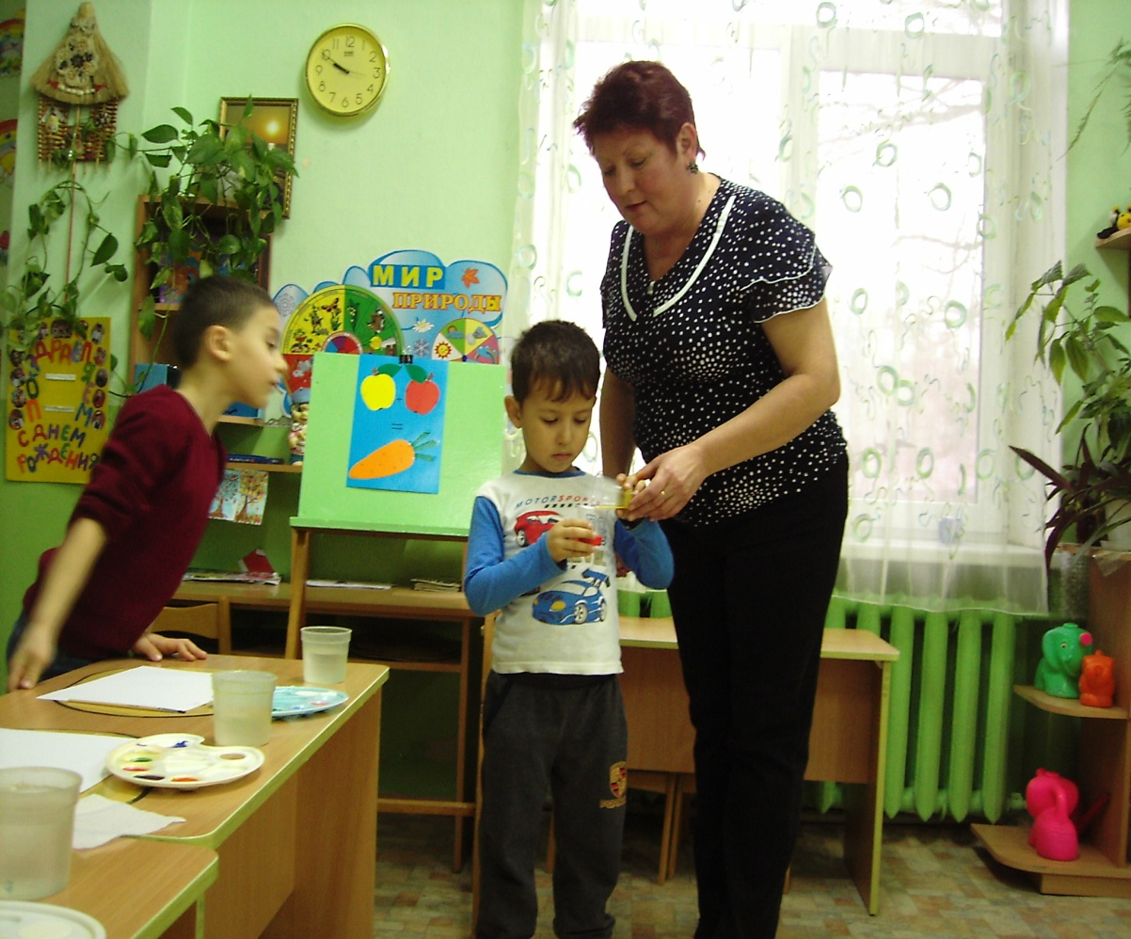

ОПЫТ ПО ПОЛУЧЕНИЮ ОРАНЖЕВОЙ КРАСКИ

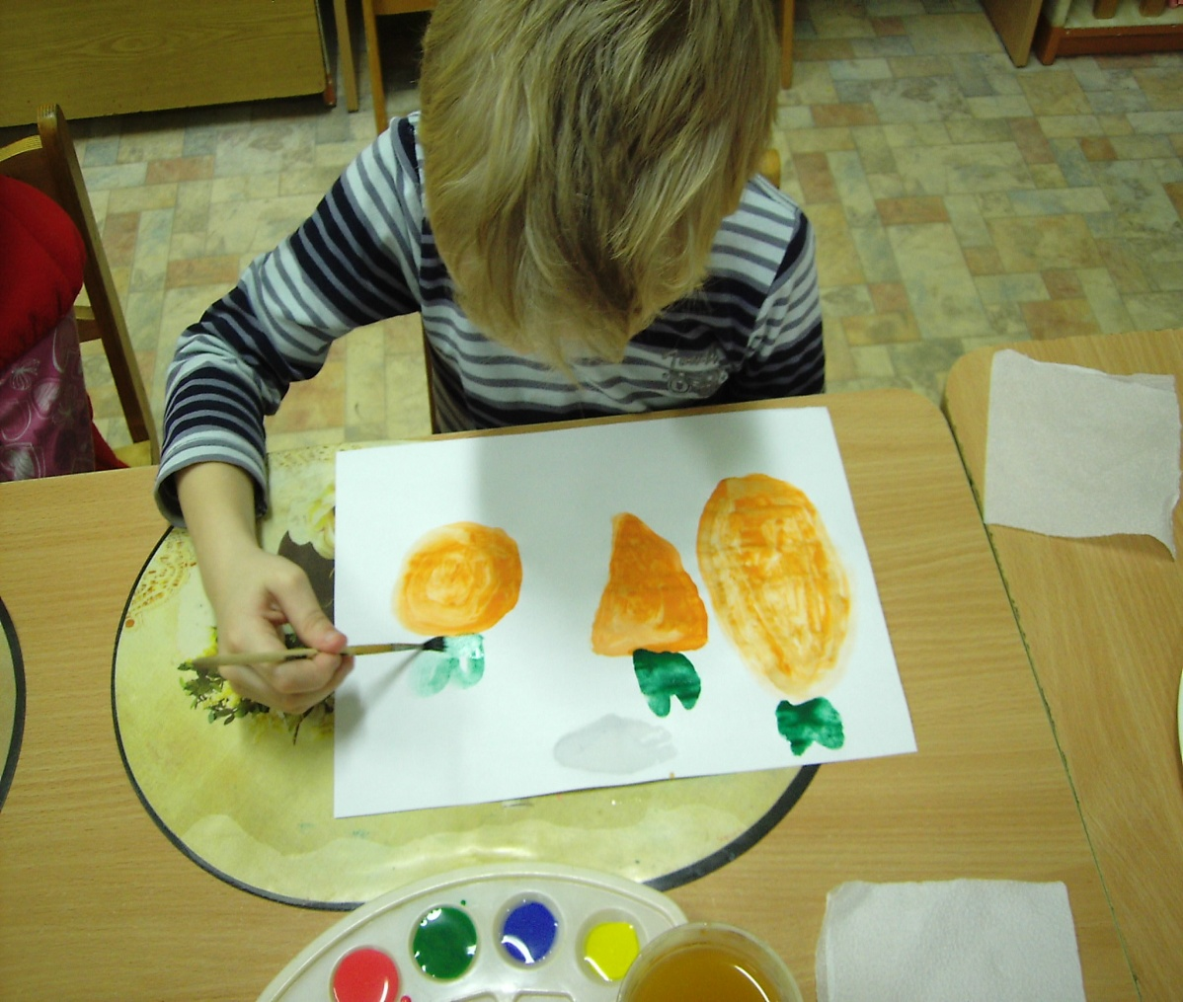
ОРАНЖЕВОЕ НАСТРОЕНИЕ

